# La ricerca di informazioni utili alla generazione e sviluppo di progetti

## Informazioni tecnologiche.

Leggete questo articolo recentissimo (29/05/2013 – Fonte Smau):

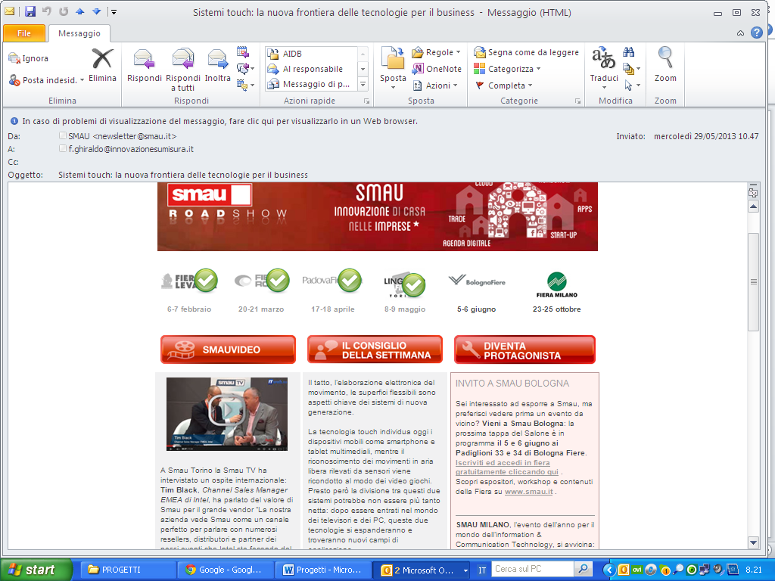

Il tatto, **l’elaborazione elettronica del movimento**, le **superfici flessibili** sono aspetti chiave dei sistemi di nuova generazione.

La **tecnologia touch** individua oggi i dispositivi mobili come smartphone e tablet multimediali, mentre il riconoscimento dei movimenti in aria libera rilevati da sensori viene ricondotto al modo dei video giochi. Presto però la divisione tra questi due sistemi potrebbe non essere più tanto netta: dopo essere entrati nel mondo dei televisori e dei PC, queste due tecnologie si espanderanno e troveranno nuovi campi di applicazione.

Le aziende ICT che sapranno per prime offrire tecnologie innovative e intriganti, in grado di combinare in modo integrato soluzioni come sensori 3D per il desktop, l’uso degli **Smartphone** come un **mouse ottico**, sistemi a base di rilevamento del movimento, godranno di un vantaggio competitivo sui loro competitor.*

*Fonte: Gartner [Cool Vendors in Touch..., 2013]

DA UN ARTICOLO COME QUESTO PUO’ NASCERE UN PROGETTO (COME LA CONOSCENZA DI DISNEY DA PARTE DI HEWLETT E PACKARD) !

Abbiamo visto come la convergenza di tecnologie prima separate è una sorgente di progetti

L’informazione brevettuale è molto utile se uno studente di informatica volesse capire:

1. Quali aziende o ricercatori si stanno dedicando a questo tema;
2. Quali opportunità possono emergere per un informatico da questo tema

Proviamo a capirne qualcosa di più prendendo conoscenza con due banche dati brevettuali:

### Espacenet, la banca dati dell’EPO

<http://worldwide.espacenet.com/advancedSearch?locale=en_EP>

L’EPO è l’Ufficio Europeo Brevetti (European Patent Office- <http://www.epo.org/>)

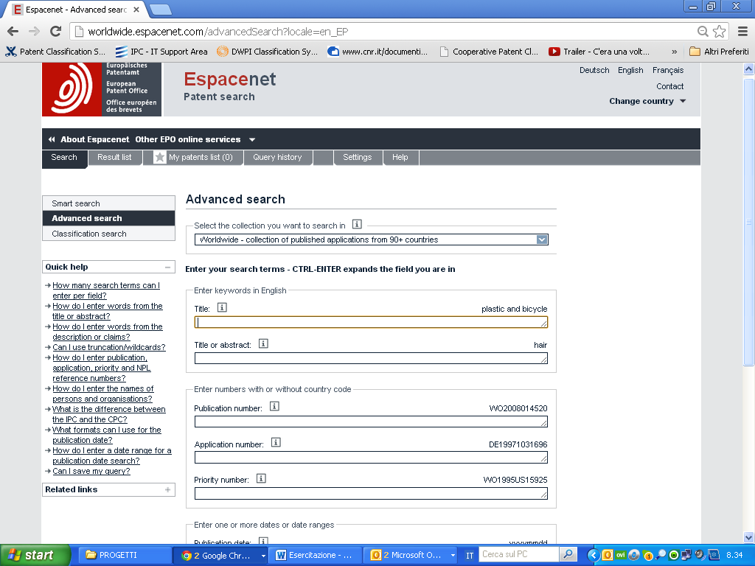

### Patent scope, la banca dati della WIPO.

<http://patentscope.wipo.int/search/en/search.jsf>

La WIPO è l’Organizzazione Mondiale della Proprietà Intellettuale (World Intellectual Property Organization). <http://www.wipo.int/portal/index.html.en>

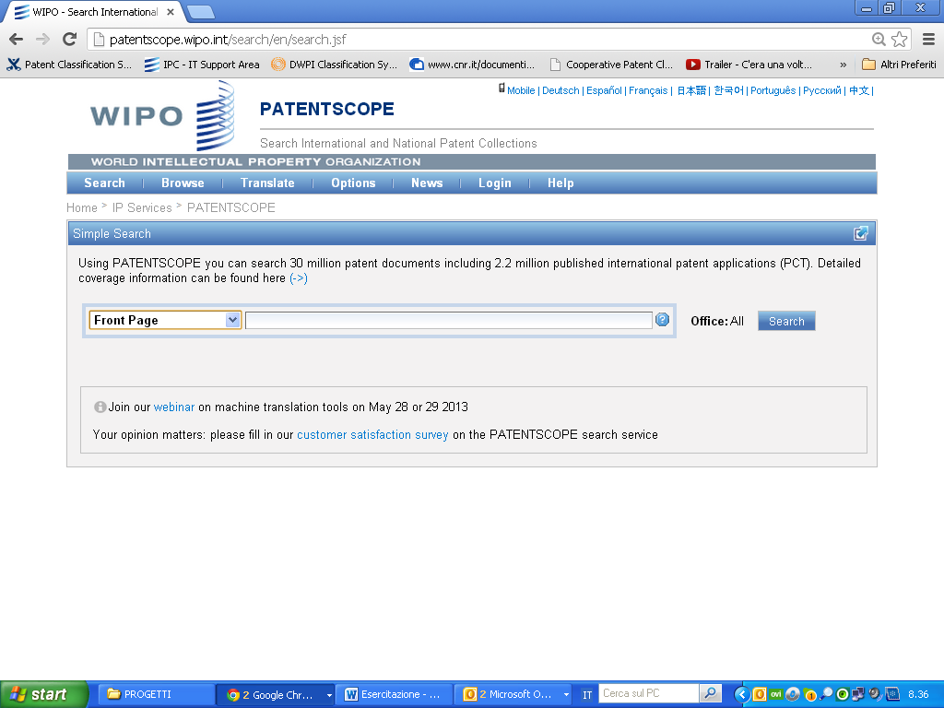

All’interno dei portali di queste due organizzazioni trovate moltissime informazioni utili (e gratis).

## Esempio

Proviamo dall’articolo di Gartner a scoprire qualcosa di più sui sitemi informatici di nuova generazione.

Dopo alcune prove, proviamo a strutturare una ricerca con la tabella vista a lezione:

|  |  |  |  |  |
| --- | --- | --- | --- | --- |
| **CONCETTO 1** | **CONCETTO 2** | **CONCETTO 3** | **CONCETTO 4** | **CONCETTO 5** |
| **….** | **……..** | **Ramo Tecnica (IPC)** | **Titolare** | **Tempo** |
|  |  |  |  |  |
|  |  |  |  |  |
|  |  |  |  |  |

## Informazioni business.

Supponiamo di voler dare un nome ad un’azienda o ad un prodotto per uno smartphone applicabile come mouse ottico.

Il posto giusto dove trovare informazioni è il sisto dell’Ufficio per l’Armonizzazione del Mercato Interno UAMI (<http://oami.europa.eu/ows/rw/pages/index.it.do>). In questo sito possiamo cercare marchi ma anche modelli.

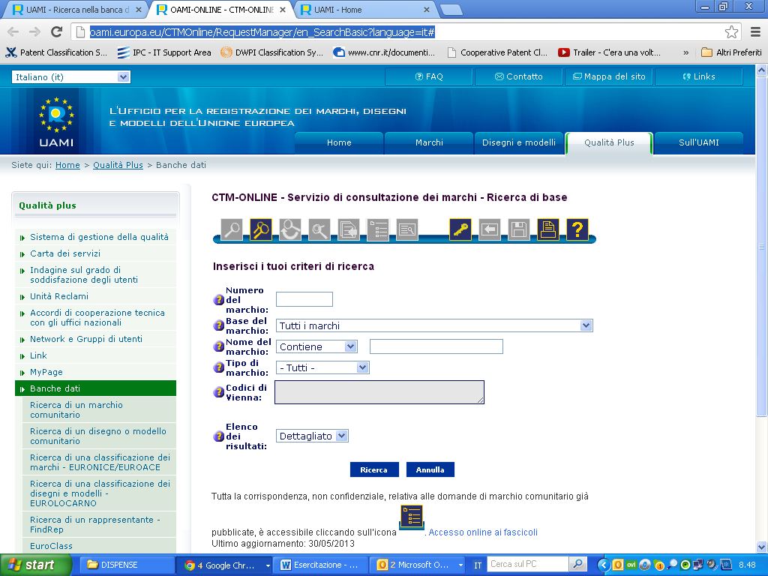

[http://oami.europa.eu/CTMOnline/RequestManager/en_SearchBasic?language=it#](http://oami.europa.eu/CTMOnline/RequestManager/en_SearchBasic?language=it)

Supponiamo ora di cercare studi strutturati sul tema di ns. interesse: siti come questi sono un ottimo punto di partenza (<http://www.researchandmarkets.com/>)

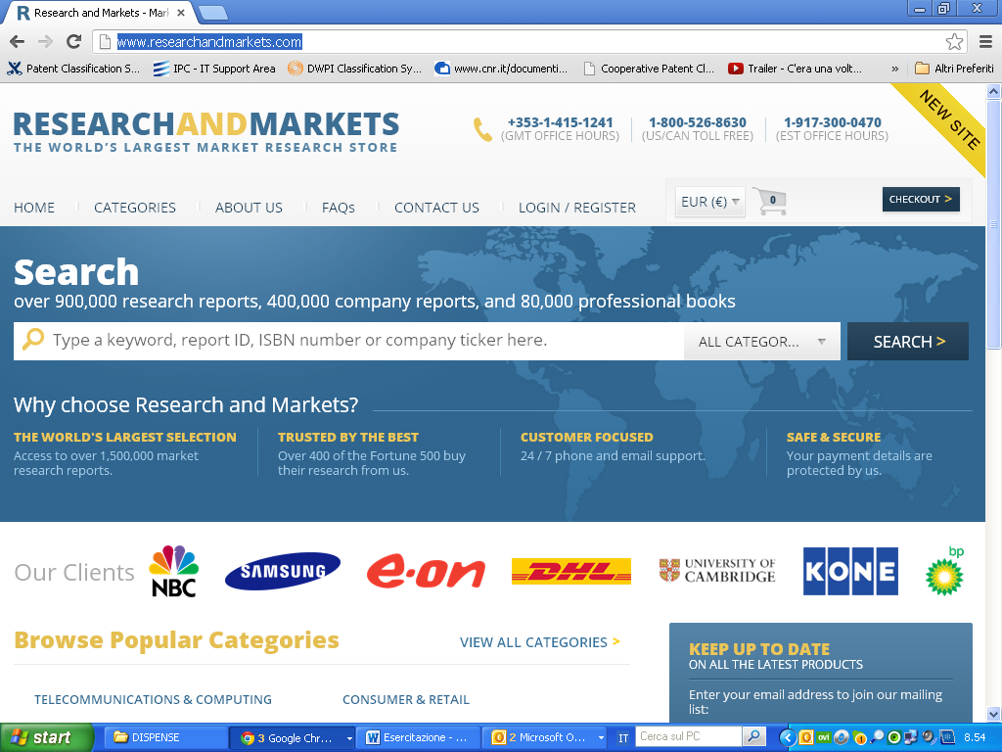

Informazioni gratuite sono invece disponibili sul sito dell’Ufficio Europeo di Statistica EuroStat (<http://epp.eurostat.ec.europa.eu/portal/page/portal/eurostat/home/>)

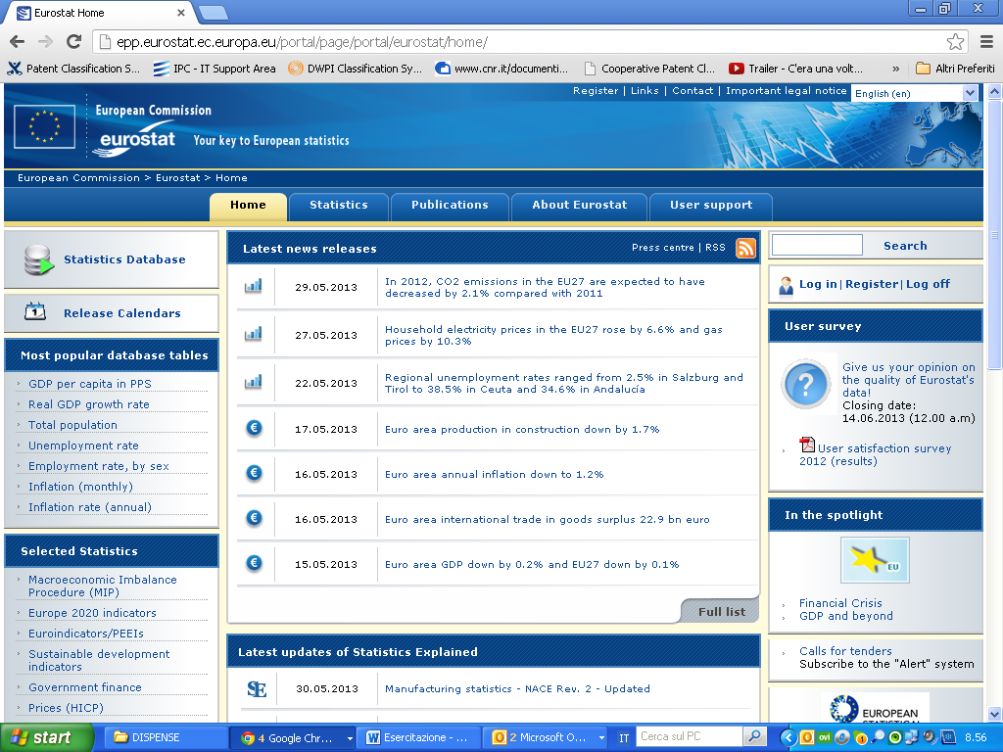

e sul suo omologo italiano ISTAT (<http://www.istat.it/it/prodotti/banche-dati>)

